Francisco Javier López Calderón

Práctica 2_2 listas



PRÁCTICA 4
- Realizar una página Web que contenga la información que encontrarás en la siguiente imagen.
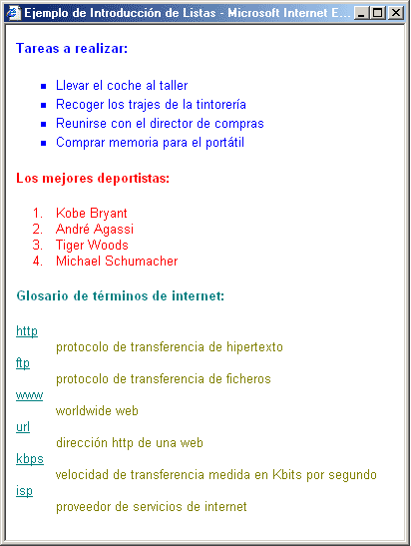

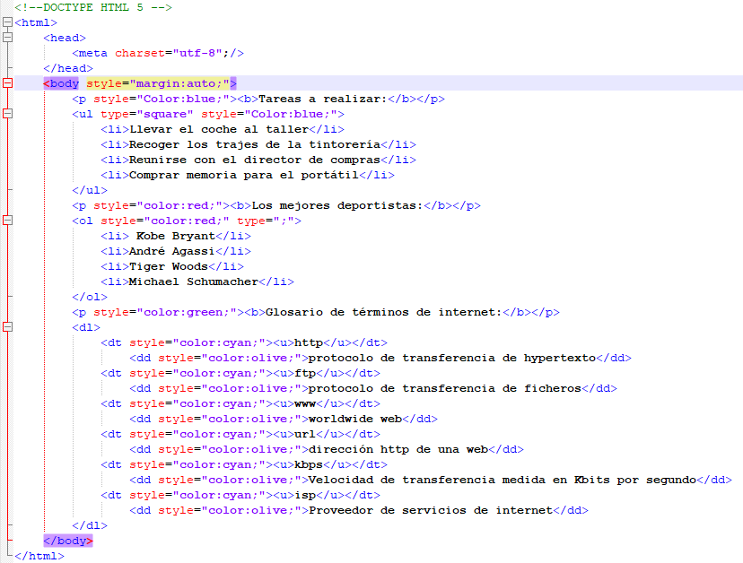
- Realizar la siguiente lista como se muestra en la pantalla de ejemplo:

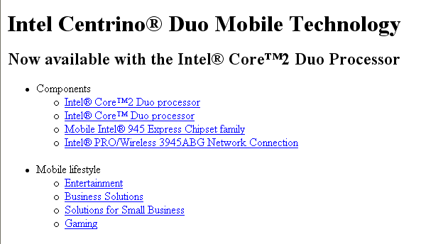

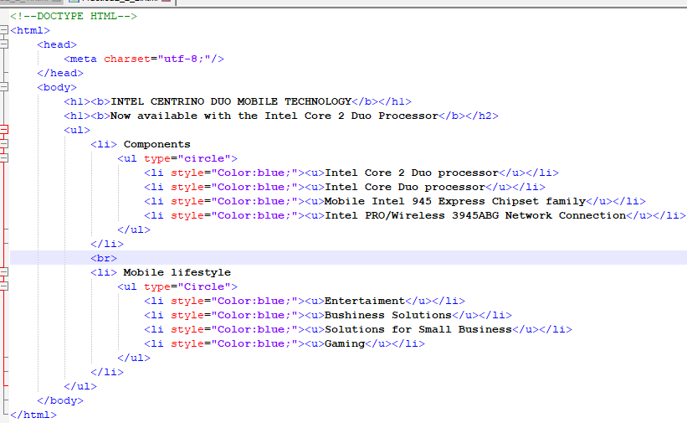

- Realizar la siguiente lista como se muestra en la pantalla de ejemplo:

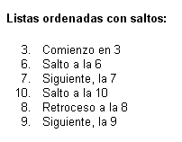

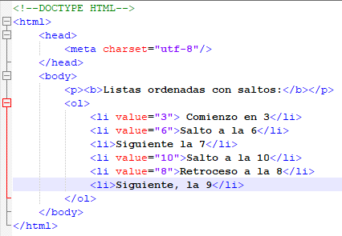

- Realizar la siguiente lista como se muestra en la pantalla de ejemplo. Ejecutar con Firefox.

